Уже более ста лет внимание учёных привлекает народная игрушка. Ведь именно традиционной игрушке, широко бытовавшей в России, отводилась большая роль в воспитании и обучении детей.
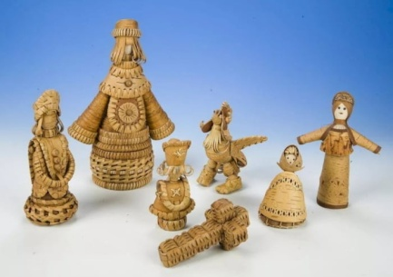
Игрушка - одна из древнейших форм творчества. В ней отражены национальные особенности и своеобразие русской культуры. Многие русские народные игрушки служили не только для игры, но и использовались в обрядах. В основном это были различные свистульки из глины, соломенные и тряпичные куклы.
Уходя корнями вглубь веков и будучи тесно связанной с укладом жизни семьи, игрушка вводила ребёнка в мир взрослых, готовила его к самостоятельному труду, передавала опыт от старшего поколения к младшему. В народе верили, что игрушки охраняют детский сон и покой, и оберег клали рядом с ребёнком.
Всем известен народный обычай, дарить детям куклы. В давние времена чаще всего кукол делали в семье сами, а иногда привозили новые «потехи» с ярмарки. В народе считали что, игрушка-подарок принесёт ребёнку здоровье и благополучие.
В игре дети изображали трудовую жизнь, повседневные заботы, праздники. Ребёнок не только играл в куклы, набираясь жизненного опыта, но и стремился научиться делать кукол самостоятельно. Это побуждало его к труду, творчеству, что является одним из главных достоинств самодельной игрушки. При их изготовлении дети познавали мир природы, так как использовали для изготовления кукол шишки, веточки, листья. Учились преобразовывать материал в рукотворное изделие. В русских народных игрушках закодированы образы-символы, постоянно живущие в памяти народа. Они отражают национальный колорит и этнические черты. В большинстве своем образы игрушек незамысловатые, простые, но жизнерадостные. Нужно учитывать, что народные умельцы часто не имели художественного образования. Традиционно навыки ремесла передавались от матери к дочери или от отца к сыну. Мастера изображали людей, животных и предметы часто нереалистично, а так, как они им виделись.
Наиболее распространённая игрушка в России в первые десятилетия 20 века была - тряпичная кукла ею играли в каждой семье.
Многие народные игрушки можно легко сделать самому. Для этого не нужно обладать особыми умениями. Материалы найдутся дома.
КУКЛА - КОЛОКОЛЬЧИК
Считается, что кукла колокольчик родилась в Валдае, который славится литыми колоколами. Как и многие другие древние народные русские игрушки, ее использовали, как оберег. Колокольчик дарили тем, кто собирался в дальнюю дорогу. Кроме того, ее называли «куклой добрых вестей». В доме она располагалась у порога на двери. Внутри куколки прятали колокольчик, который звенел, когда кто-то входил в дом. Считалось, что звон очищает пространство, притягивает радость и хорошие новости. Другой характерной особенностью куклы-оберега было использование 3 юбок. Они символизировали объединение 3 миров: Явь, Правь и Навь. Для изготовления куклы колокольчик своими руками понадобятся следующие материалы:
- 3 кружочка разноцветной ткани разной расцветки для юбки (диаметр кружков должен отличаться на 5 см, например, 15,20 и 25 см);
- белый квадратный лоскут для лица;
- вата для наполнения головы; небольшой колокольчик; яркий полукруглый кусок ткани для косынки; белые и красные нитки.
1. Привязать к колокольчику белую нитку, а с другого конца прикрепить к ней ватный шарик.
2. Обернуть ватный шарик самым большим кружком. Обвязать ниткой.
3. Сверху надеть 2 других кружка ткани, диаметром меньше. Закрепить при помощи нитки.
4. На белом квадрате подогнуть два противоположных угла к центру.
5. Разместить на голове куклы так, чтобы длинные края уходили в стороны. Это будут руки.
6. Завязать красную нить в области шеи и кистей рук.
7. Повязать на голову косынку.
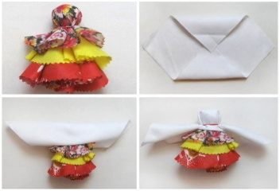
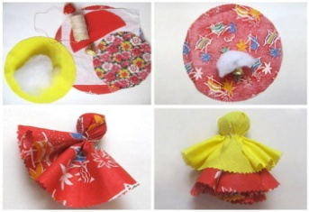
Пусть дети делают сами из подручного материала кукол, тогда они будут безопасными в экологическом отношении. Но главное самодельная кукла не воспитывает в детях вещизма. Ведь каждая такая кукла как человек: единственная в своём роде. И наряд единственный. У неё своя история создания и неповторимый образ.
Плохо, если нет кукол сшитых, своими руками!
Дымковские игрушки из соленого теста
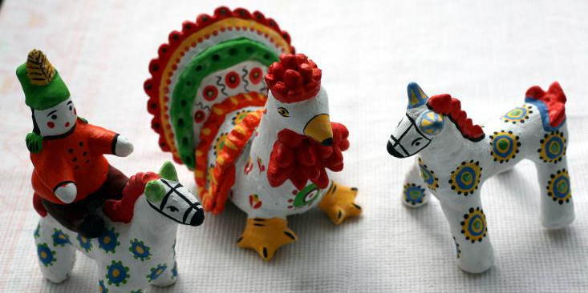

Игрушки из соломы, мочала и жгута
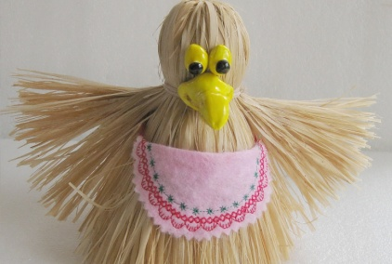
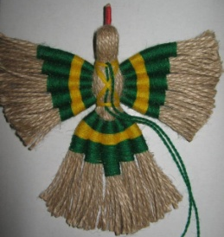

Мы убеждены, в настоящее время традиционная народная игрушка может помочь сохранить у детей здоровье и воспитать искренние чувства любви к природе, склонность к труду, уважение к родной культуре и своей земле.
Консультацию подготовила Смоловская И.В.

